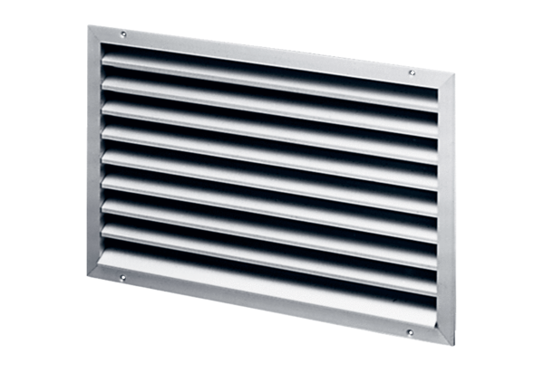Kratka zewnętrzna LAP 56Opakowanie jednostkowe: 1 sztukaAsortyment: D
Numer artykułu: 0151.0313Producent: MAICO

